

准时Ding-员工打卡系统
实现及测试文档

项目Git访问地址：
https://github.com/Peter-Sundy/software_engineering

准时Ding-员工打卡系统实现及测试小组
总组长：孙世卓
实现组长：孙世卓
测试组长：赵恒
组员：赵恒
吴嘉林
李红甫
目 录

1 系统实现 1
1.1人员安排 1
1.2 系统通用类实现 1
1.2.1 数据库通用类实现 1
1.2.2 其它通用类实现 2
1.3 管理员模块实现 3
1.3.1 管理员模块实现简介 3
1.3.2 管理员模块相关类实现 4
1.3.3 管理员模块文件及跳转关系 5
1.3.4 管理员模块程序流程 5
1.3.5 管理员模块实现界面 6
1.4 留言板模块实现 7
1.4.1 留言板模块实现简介 7
1.4.2 留言板模块文件及跳转关系 7
1.4.3 留言板模块实现界面 8
1.5 员工类模块实现 9
1.5.1 员工类模块实现简介 9
1.5.2 员工类模块相关类实现 9
1.5.3 员工类模块文件及跳转关系 10
1.5.4 员工类模块程序流程 10
1.5.5 员工类模块实现界面 11
1.6 请假类模块实现 13
1.5.1 请假类模块实现简介 13
1.5.2 请假类模块相关类实现 13
1.5.3 请假类模块文件及跳转关系 14
1.5.4 请假类模块程序流程 15
1.5.5 请假类模块实现界面 15
1.7实现过程中的需求和设计变动情况说明 17
1.8 实现小结 18
2 系统测试 19
2.1人员安排 19
2.2 系统通用类测试 19
2.2.1 数据库通用类测试 19
2.2.2 其它通用类测试 20
2.2.3 系统通用类测试报告 22
2.3 管理员模块测试 22
2.3.1 管理员模块白盒测试用例 22
2.3.2 管理员模块黑盒测试用例 23
2.3.3 管理员模块测试报告 23
2.4 留言板模块测试 24
2.4.1 留言板模块测试用例 24
2.4.2 留言板模块测试报告 24
2.5员工类模块测试 27
2.5.1 员工类模块白盒测试用例 27
2.5.2 员工类模块黑盒测试用例 27
2.5.3 员工类模块测试报告 27
2.6请假类模块测试 29
2.6.1 请假类模块白盒测试用例 29
2.6.2 请假类模块黑盒测试用例 29
2.6.3 请假类模块测试报告 29
2.7 系统集成测试 30
2.8 系统测试小结 31
3 心得体会 32
3.1 孙世卓心得体会 32
3.2 赵恒心得体会 32
3.3 潘智超心得体会 33
3.4 吴嘉林心得体会 33
3.5 李红甫心得体会 33

1 系统实现

1.1人员安排
准时Ding-员工打开平台系统实现小组
组长：孙世卓 -- 搭建系统框架
组员：赵恒 -- 建立数据库表，导入信息，建立员工登录模块
潘智超 -- 建立留言请假模块
吴嘉林 -- 建立管理员模块，完成设计管理员功能
李红甫 – 进行界面设计及美化

1.2 系统通用类实现

1.2.1 数据库通用类实现
数据库通用类由Constant类实现（目前因为JDBC驱动有些问题，用txt文件先代替），它是应用程序通过ADO.NET访问数据库的基础类，也是应用程序实现上层业务逻辑的基础。该类主要封装了创建访问数据库的一些对象和方法，如数据连接对象，存储数据库连接字符串，以及执行数据库操作的对象和方法。 数据库采用postgre12.2进行时间，建立数据库表和数据之后通过constant类进行连接和执行。（目前是将数据库中的数据导入到txt文件中执行，后期将完善JDBC驱动，链接数据库，通过sql语句执行数据库操作）
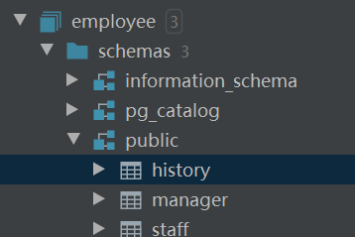
图1.1-数据库类

1.2.2 其它通用类实现
（1）User类主要包含了员工和管理员进行登录系统所需要的操作，位于上层。其中user类包含公司类，员工类和经理类，里面集成需要的功能。此外公司（company）类包含了员工和经理之间的关系，可以直接复用。
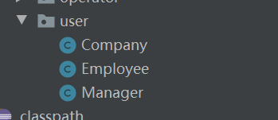
图1.2-User类
（2）Operator类主要包含了对文件的读写操作，界面操作和日期时间的设置，主要用来和外部进行通信和管理的类。Constant类描述了数据库和文件的类型，IOContorller实现了user类定义的方法和内容，EmployeeSystem类主要集成了界面类和其他类进行集成实现。
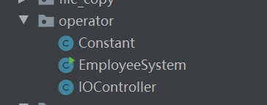
图1.3-operator类
（3）（待实现）Login类主要用来是实现用户的登录，包括登录界面的使用，登录密码的验证，忘记密码发送验证码。登录类包含了登录所需要的验证操作，同时经理进入登陆类还拥有注册员工的功能，实现登录和注册的通用类的构建。
（4）字符串操作类Functions：把对字符串的操作封装在Functions类里面。Functions类的主要功能是替换特殊字符串、对输入的密码加密和解密、移除字符串的特殊位等操作。
（5）员工类Employee：把对员工的操作封装在Employee类里面。Employee类主要功能是实现设置员工的名字，管理员属性（bool），打卡时间，ID号，采用序列化（Serializable）接口，对操作进行JAVA对象的形式进行保存。
（6）经理类Manager：把对经理的操作封装在Manager类里面。Manager类的主要功能是设置对员工的操作，其他的操作继承员工的方法即可（进行的一部分操作相同）。同样地采用序列化（Serializable）接口，对操作进行JAVA对象的形式进行保存。
（7）备份类Copy：这个类主要用于对数据库内容的备份操作和恢复操作，有时导出数据库内容的时候可以自动备份存为txt文件放入系统，进行除数据库本身操作外的备份操作。
（8）日志类Log（待完成）：Log类主要进行操作的日志记录和操作人的ID，操作时间，保证系统的安全性和实时性。Log类主要获取系统当前时间和和操作类型，未来将实现类似于（snap shot）的功能。

1.3 管理员模块实现

1.3.1 管理员模块实现简介
只有具有管理员权限的用户可以使用该模块的功能。管理员账号和密码在管理员文件中。管理员可以进行日常的开始打卡和结束打卡，查看本人打卡信息，查看所有员工的打卡信息和注册进入公司的信息，还可以修改密码，添加员工以及删除员工。在管理员登陆时，要把用户名和密码与数据库中的数据进行比对，只要不一样就无法登录，当用户名或密码有一个为空时，会显示用户名和密码不能为空，用户名或密码错误时会显示错误信息。对于打卡部分，包括每日开始结束打卡和查看是否已经打卡等功能，点击打卡按钮则打卡完成，再次点击时会显示今日已经打卡，如果今日没有打卡，则会在查看打卡信息时显示没有打卡。查看员工信息时，会从数据库中导出所有员工的打卡信息或注册进入公司的信息。在添加员工时，先输入员工ID，员工姓名，确定后则可把新员工的数据添加到数据库中，id或name有一个为空会显示其不能为空。删除员工数据时，输入需要删除的员工ID，确定后会从数据库中删除该员工的所有数据。在修改密码时，要先输入旧密码和两次新密码，旧密码正确且两次输入的新密码必须一样，当满足条件后就会对数据库中用户的密码进行修改。在操作结束后可以返回主界面然后退出系统。

1.3.2 管理员模块相关类实现
针对该模块用到的每个类，说明各个属性含义、各个方法的功能。
public class EmployeeSystem {
private Scanner scanner;管理用户输入
private Company company;记录时管理员还是普通员工
private Calendar calendar;记录管理打卡时间
private Employee landingEmployee;记录已经打卡的员工

private void register(int identity) ；对管理员输入的用户名和密码进行认证。
private void attend()；用来显示已经打卡打卡
private void quit()；用来显示没有打卡
private boolean judgePunchingCard()；用来判断已经是否打卡
private void viewInformation()；用来显示员工信息
private void viewAttendInformation() ；显示已经打卡的员工信息
private void addNewEmployee() ；用来添加新员工
private void removeEmployee() ；用来删除员工
private void changePassword() ；改密码
}

public class Manager extends Employee {//管理员类，继承员工类继承
private String password;管理员的密码
private Company company;员工的身份，普通员工或管理员
public Manager(String id, String name, int year, int month, int date, String password)
public void setPassword(String password)；从数据库中取密码
public String getPassword() ；返回得到的密码
public void fireEmployee(String id) ；解雇员工
public void viewAllEmployees()；查看员工信息
public void addEmployee(Employee employee)；添加员工
public String toString()；转换成字符串
}

1.3.3 管理员模块文件及跳转关系
（1）模块涉及代码文件列表如表1.1所示。

表1.1 管理员模块涉及代码文件列表
文件名 | 文件路径 | 文件说明
Manager | Staff\src\com.neu.staff\user | 后台java代码文件，实现获取管理员相关信息
EmployeeSystem | Staff\src\com.neu.staff\operater | 后台java代码文件，实现管理员需要的功能
operater | Staff\src\com.neu.staff | 后台java代码文件，界面的实现

（2）模块涉及页面跳转关系图，如图1.4所示。

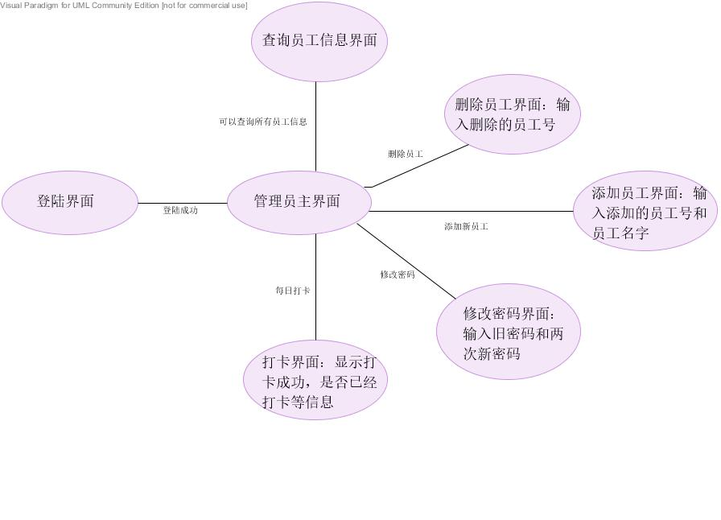

图1.4管理员模块涉及界面跳转关系图

1.3.4管理员模块程序流程
管理员模块实现程序流程如图1.5所示。该图是管理员模块流程图，进入系统后，选择管理员，然后输入用户名和密码，正确后进入管理员主菜单，可以进行查询员工信息，添加员工信息，删除员工信息，管理员打卡以及修改密码等功能。使用那个功能可以进入其界面进行操作。操纵完毕后可以返回主菜单，然后退出到选择用户界面，最后退出程序。
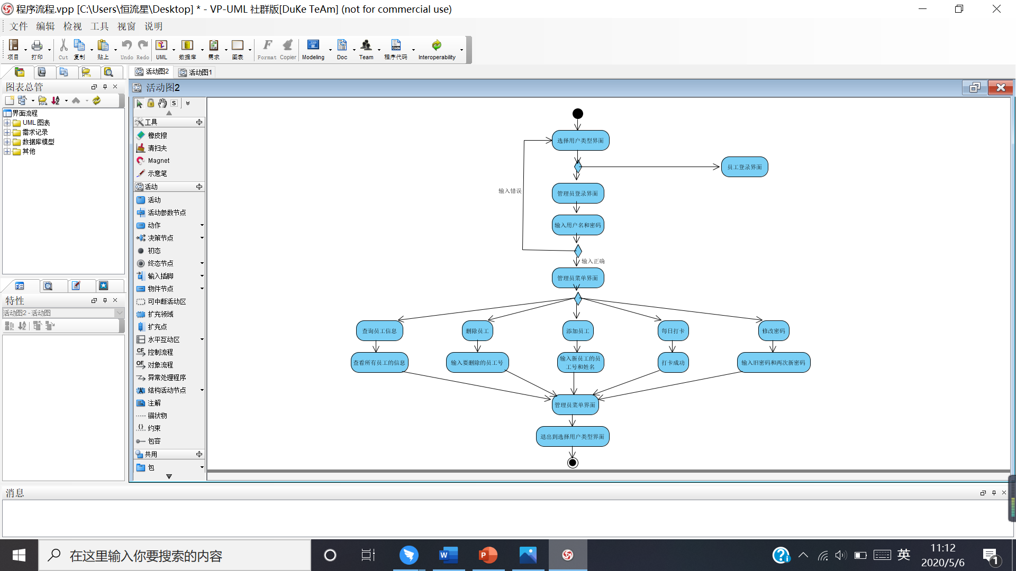
图1.5 管理员模块程序流程图

1.3.5 管理员模块实现界面
管理员模块实现界面如图1.6所示。
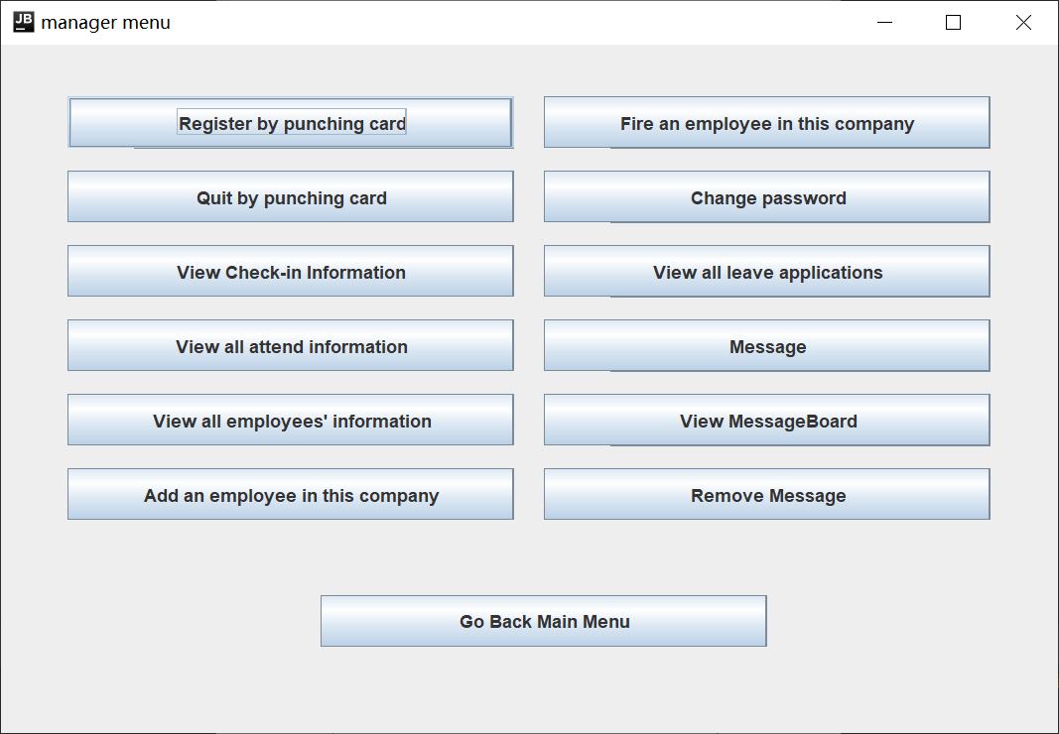
图1.3.3 管理员模块实现界面

1.4 留言板模块实现

1.4.1留言模块实现简介
经理拥有留言板模块的增删权限，所有员工都具有查看留言板的权限。经理通过对留言板的添加和删除权限来达到通知员工的目的。员工可以通过留言板来查看通知或其他消息。添加留言是通过读取当前用户名称和系统时间以及当前用户输入的具体内容来实现的。删除留言则是通过查找留言标题来进行留言的删除操作。查看则是直接读取留言板文件来实现的。

1.4.2 留言模块文件及跳转关系
（1）留言模块涉及代码文件列表如表1.2所示。

表1.2 留言模块涉及代码文件列表
文件名 | 文件路径 | 文件说明
MassageBoard.txt | D:\javaworkplace\staff\src\com\neu\staff\ src/com/neu/staff/file/MassageBoard.txt" | 留言内容存储文件，用于对留言的增删和查看操作
EmployeeSystem.java | D:\javaworkplace\staff\src\com\neu\staff\ operstor\EmployeeSystem.java | 后台java代码文件，实现添加留言、删除留言、查看留言等响应方法。

（2）留言模块涉及面跳转关系图如图1.7所示。

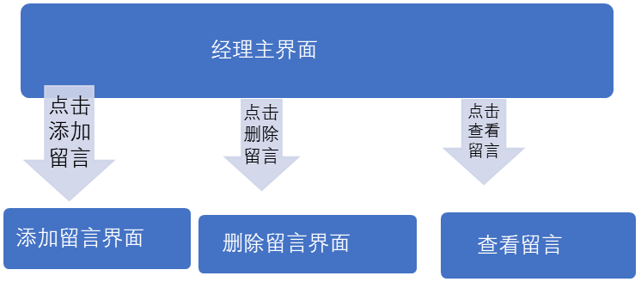
图1.7 留言模块涉及界面跳转关系图

1.4.3 留言模块实现界面
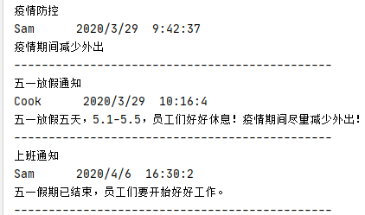
图1.8 留言板块实现界面

1.5 员工模块实现

1.5.1 员工模块实现简介
公司录用的员工可以上班打卡、下班打卡、查看自己打卡情况、请假一系列操作。打卡成功会提示，上班没打卡是不能进行下班打卡的，打卡情况会根据今日打卡改变。

1.5.2员工模块相关类实现
表1.3-员工模块类
类名 | 类中属性 | 说明 | 类中方法 | 说明
EmployeeSystem | scanner  company  calender  landingEmployee | 输入输出  关系  系统时间控制  恢复打卡信息 | main()  run()  getIdentity()  runUser()  getChoice()  register()  attend()  quit()  getInformation()  judgePunchingCard()  printUserMenu()  printIdentityChoiceMenu() | 主函数  运行循环  获取身份  用户菜单  获取选择  登录  上班打卡  下班打卡  查看自己打卡信息  判断打卡  打印用户菜单  打印用户选择菜单
Employee | id  name  hireCalender  isManager | 员工ID  员工名字  雇佣日期  经理身份 | Employee()  getId()  getName()  setManager()  getIsManager()  getHireCalender()  getWorkingYears()  t  oString()  equals()  hashcode() | 构造函数  获取ID  获取名字  设置经理  获取是否为经理  获取雇佣年份  获取工作时长  转化信息  查找  Id哈希编码

1.5.3 员工模块文件及跳转关系

（1）模块涉及代码文件列表如表1.4所示。

表1.4 员工模块涉及代码文件列表
文件名 | 文件路径 | 文件说明
Employee.java | Staff\src\com.neu.staff\user | 后台java代码文件，实现获取员工相关信息
EmployeeSystem.java | Staff\src\com.neu.staff\operater | 后台java代码文件，实现员工需要的功能

（2）模块涉及页面跳转关系图，如图2.1所示。
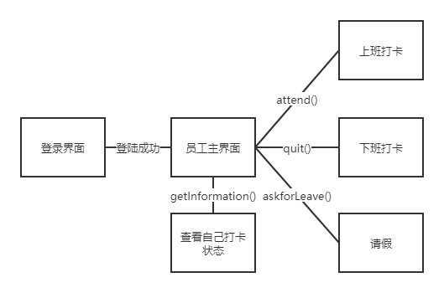
图2.1 员工模块涉及界面跳转关系图

1.5.4 员工模块程序流程
列出实现该模块的程序流程图并进行相应解释。
员工模块实现程序流程如图1.9所示。
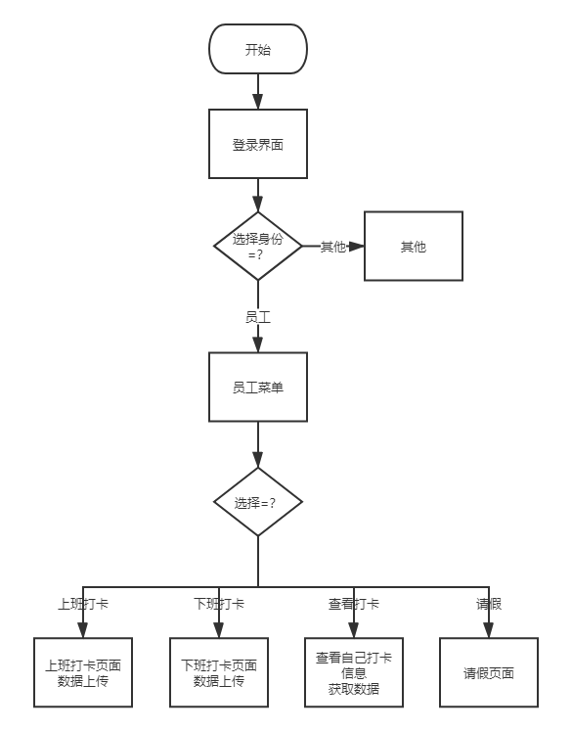
图1.9 员工模块程序流程图

1.5.5 员工模块实现界面
员工模块实现界面如图1.10-1.14所示。
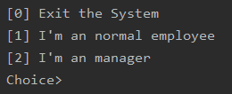
图1.10-员工界面1
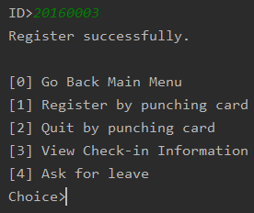
图1.11-员工界面2
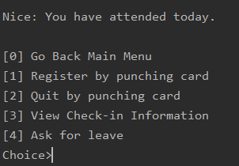
图1.12-员工界面3
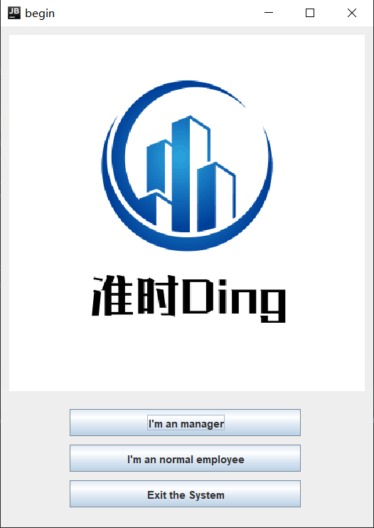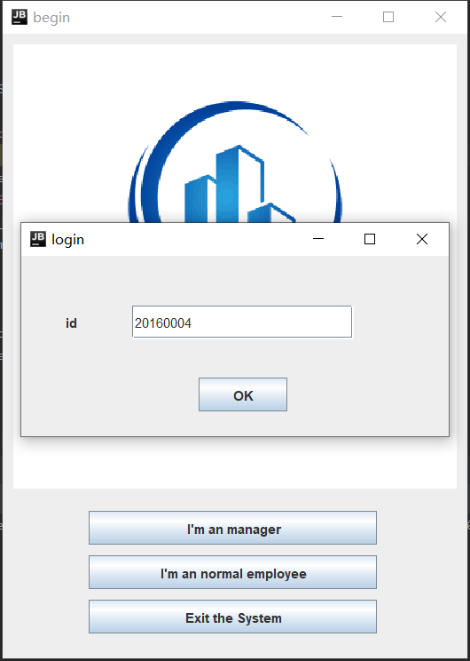
图1.13-员工界面4
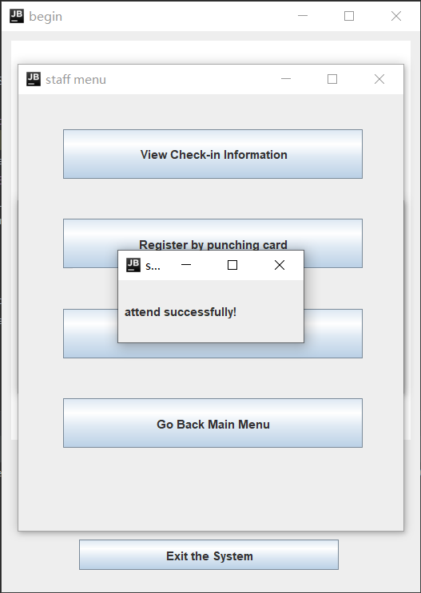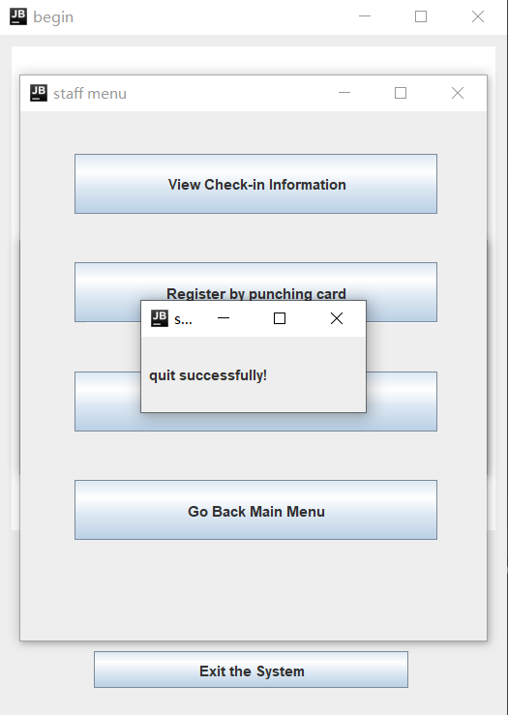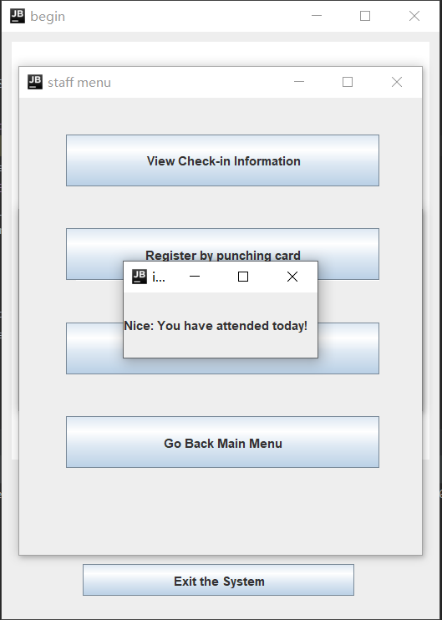
图1.14-员工界面4

1.6 请假模块实现

1.6.1 请假模块实现简介
公司录用的员工可以进行请假，管理员可以收到请假信息。

1.6.2请假模块相关类实现
表1.4-请假模块相关类
类名 | 类中属性 | 说明 | 类中方法 | 说明
EmployeeSystem | scanner  company  calender  landingEmployee | 输入输出  关系  系统时间控制  当前登录对象 | main()  askforleave() | 主函数  申请请假
IOcontroller |  |  | leavingLeaveapplication()  readLeaveapplication() | 申请请假  读取请假

1.6.3 请假模块文件及跳转关系

（1）模块涉及代码文件列表如表1.5所示。

表1.5 请假模块涉及代码文件列表
文件名 | 文件路径 | 文件说明
IOcontroller.java | Staff\src\com.neu.staff\operater | 后台java代码文件，实现读写请假信息文件
EmployeeSystem.java | Staff\src\com.neu.staff\operater | 后台java代码文件，实现员工需要的功能

（2）模块涉及页面跳转关系图，如图1.15所示。
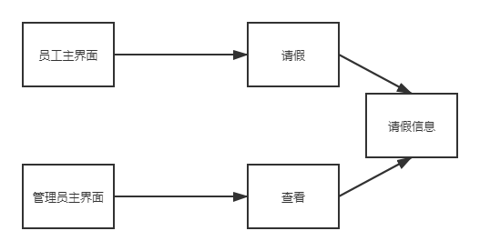
图1.15 请假模块涉及界面跳转关系图

1.6.4 请假模块程序流程
列出实现该模块的程序流程图并进行相应解释。
请假模块实现程序流程如图1.16所示。
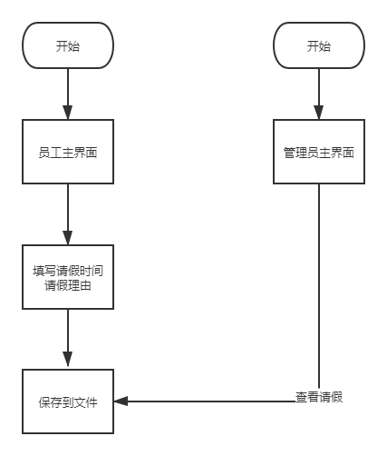
图1.16 请假模块程序流程图

1.6.5 请假模块实现界面
请假模块实现界面如图1.17-1.19所示。
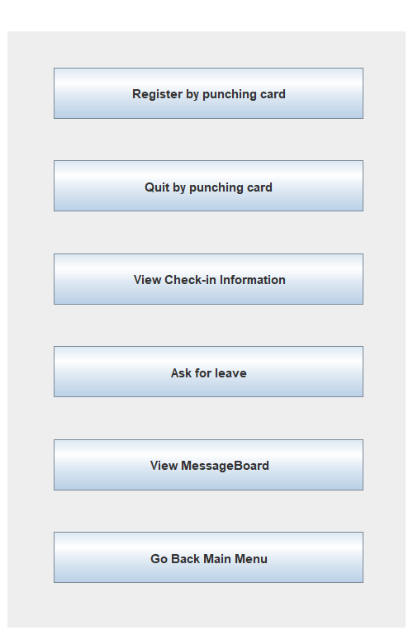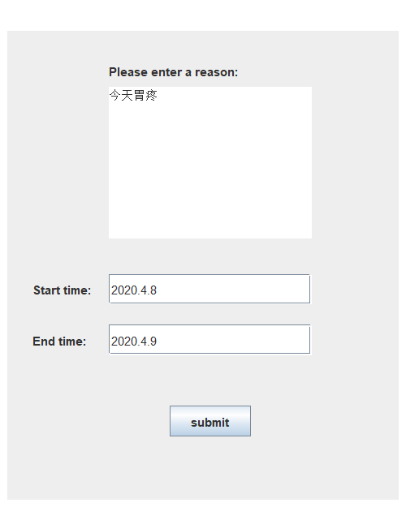
图1.17-请假界面1
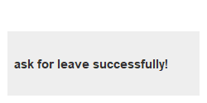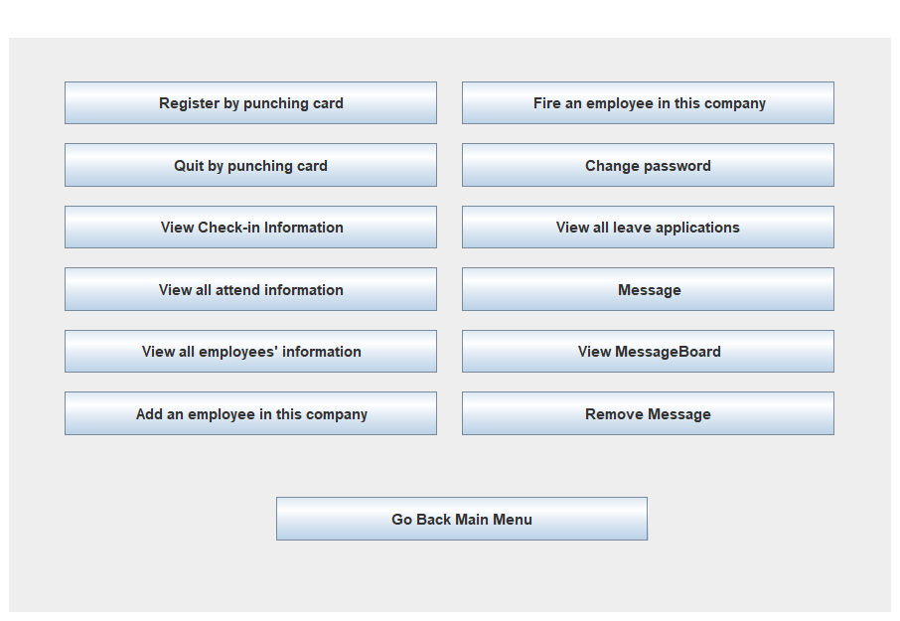
图1.18-请假界面2
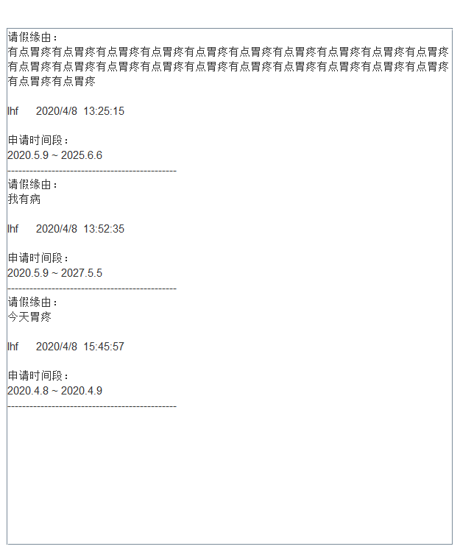
图1.19-请假界面3

1.7 实现过程中的需求和设计变动情况说明
在设计过程中对刚开始的业务逻辑进行了调整。原先只是统计员工没打开的情况并导出名单，在进行设计的过程中业务逻辑存在缺陷，考虑到请假和迟到的现象，增加了请假功能，员工可以提前一天进行请假，请假信息随第二天导入到系统导出，名单会有标注请假，进行财务工资计算的过程不影响工资扣除。留言版的设计也有变动，原先显示在整个系统未登录之前，但是后面根据业务调整，进行登录后才能查看留言板的内容。
我们的系统是员工打卡平台，隶属于整个信息管理系统，员工打卡系统的数据库和相同层级下的信息系统和财务系统相连，可进行数据的交换和传输，且对数据库具有不同的操作权限。起初设计数据库只考虑了所有权限，后期通过需求再分析和变动，对数据库权限的获取进行了调整。
在设计过程中，原计划分三个模块进行设计，但是分为员工，经理，登录三个模块设计接口众多，不易继承，后来经过scrum多次会议调整为数据库类，接口类，员工自身操作，管理员自身特有操作和请假类的设计，经理类可继承员工类的方法，增加独有的方法，简化了开发过程的任务量。同时登录类和日志类采用通用类，加快了开发的进度。

1.8 实现小结

本项目组成员分工明确，积极讨论，在系统代码编写中讨论交流，互相提高了对Java语言的进一步了解。在实验中进行了多轮测试，在不断测试中找出程序的问题所在并加以调试，最终实现一个完整的考勤系统。在编写过程中，我们在最为复杂的管理员模块与留言模块中的权限的判断以及各模块的继承与调用中产生了不同想法，在进行讨论后一同解决了此问题，最终形成了以通用类为基础，管理员模块、员工模块、留言模块为核心的考勤系统，主要的功能有：管理员可以进行查询员工信息、增添员工信息(工号、姓名)、修改密码、发布和修改留言信息，员工可以登陆打卡、查看留言板内容，待完成的有财务管理系统(将打卡与员工薪资挂钩)、信息管理系统(完善员工与经理的信息填充)。项目组成员在整个过程中进一步的加深了对软件工程流程的掌握与认知，加强了程序编写能力与纠错调试能力，收获颇丰。在成员的积极努力、共同奋战下，我们的考勤系统的实现及测试工作取得了优秀成果。

2 系统测试

2.1人员安排
准时Ding-员工打开平台系统测试小组
组长：赵恒—管理员模块测试
组员：孙世卓—通用类测试和数据库通用类测试
潘智超—留言版测试
吴嘉林—系统测试
李红甫—员工类测试

2.2 系统通用类测试

2.2.1 数据库通用类测试
（1）白盒测试用例
检查SQL语句是否编写正确，通过流程图和条件状态判断是否正确。通过每一步输出判断编写语句是否正确。
（2）黑盒测试用例
员工信息管理测试用例如表1.1所示。
表2.1 员工信息管理测试用例表
用例名称 | 员工新消息测试用例
用例id | 20170001
基本描述 | 经理为系统平台增加员工信息，包括管理员属性，ID和姓名等
测试方案 | 测试正确输入、输入错误和不输入员工相关信息等情况。
输入数据 | - 输入正确数据。  - 未选择员工管理员属性。  - ID输入汉字。  - 员工密码输入汉字。
预期结果 | 第一组测试正确执行，数据库员工信息更新成功。  第二组测试系统提示请选择员工管理员属性进行添加。  第三组测试系统提示ID要为数字+英文字母。  第四组测试系统提示请输入正确密码（12位以内）。

2.2.2 其它通用类测试
2.2.2.1 user类
（1）白盒测试用例
对代码采取分步骤输出的效果检查每一步的输出结果是否和预期相符合，观察对user类中员工信息和方法的初始化是否正确。

（2）黑盒测试用例
表2.2 用户初始化测试用例表
用例名称 | 用户初始化测试用例
用例id | 20170002
基本描述 | 将数据库信息导入user类，观察初始化情况
测试方案 | 测试正确操作、操作错误和操作异常等情况。
输入数据 | - 执行正确操作。  - 管理员删除自己  - 连续多次进行打开
预期结果 | 第一组测试正确执行。  第二组测试系统提示请选择正确操作，不能自我删除。  第三组测试系统提示已经打开成功，请退出重新打卡。

2.2.2.2 operator类
（1）白盒测试
Operator类主要涵盖了IO操作，执行输出输入和对文件等数据的读取。采用分函数验证的方法，对每一个方法进行输出显示，观察变化是否和轨迹相符。
（2）黑盒测试
表2.3 用户操作测试用例表
用例名称 | 用户操作测试用例
用例id | 20170003
基本描述 | 将user初始化信息导入operator类，观察执行情况
测试方案 | 测试界面跳转、留言板和请假操作等情况。
输入数据 | - 多次返回主界面  - 留言版写任意多的话  - 请假情况填除（y/N）以外的字符  - 删除留言  - 不同用户登录查看留言
预期结果 | 第一组测试正确执行，可以返回主界面。  第二组测试系统正确显示留言。  第三组测试系统提示选择正确的操作。  第四组测试系统正确执行  第五组测试系统显示相同的留言。

2.2.2.3 字符串操作类Functions
（1）白盒测试
对输入的字符串进行检测操作，分别在每一步执行输出结果观察轨迹和运动路径是否和预期相符合。
（2）黑盒测试
表2.4 字符操作测试用例表
用例名称 | 字符操作测试用例
用例id | 20170004
基本描述 | 执行不同的输入情况，观察执行情况
测试方案 | 测试中文字符输入、混合字符输入和其他字符输入等情况。
输入数据 | - 选择操作时输入英文字符  - 输入正确的阿拉伯数字和英文字符  - ID位数过长（溢出）  - 密码出现其他字符（如空格等）
预期结果 | 第一组测试系统提示错误操作。  第二组测试系统正确执行。  第三组测试系统提示输入ID错误。  第四组测试系统提示重新输入密码。
2.2.2.4 备份类Copy
（1）白盒测试
对于备份操作的代码进行路径输出，查看运行的路径和执行情况。
（2）黑盒测试
表2.5 备份操作测试用例表
用例名称 | 备份操作测试用例
用例id | 20170005
基本描述 | 执行不同的输入情况，观察执行情况
测试方案 | 测试不同环境和情况下的备份操作
输入数据 | - 正常备份数据库导出文件  - 备份打卡日志记录  - 连续多次备份  - 备份执行一般终止系统
预期结果 | 第一组测试系统正确备份。。  第二组测试系统正确备份打卡日志。  第三组测试系统正确备份所有文件。  第四组测试系统备份完成部分文件。

（备注：员工类和经理类的测试已经包含在前面的测试当中。对于没有完全实现的登陆类和请假类，将在后面的开发过程中完成）

2.2.3 系统通用类测试报告
对部分测试结果给出测试报告如表2.6：
表2.6 系统通用类测试报告
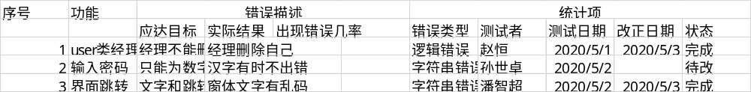

2.3 管理员模块测试

2.3.1 管理员模块白盒测试用例
管理员模块白盒测试如表2.7所示
表2.7管理员模块白盒测试
用例名称 | 添加员工测试用例
用例id
基本描述 | 输入id和name，为公司添加新员工
测试方案 | 测试正确输入、输入错误和不输入信息等情况。
输入数据 | 1.输入正确数据。  2.不输入id  3.不输入name  4.不输入id和name  5.输入已经存在的id,不存在的name  6.输入已经存在的name,不存在的id  7.输入存在的id和name
预期结果 | 第一组测试正确执行，添加员工成功。  第二组测试系统提示id不能为空。  第三组测试系统提示name不能为空。  第四组测试系统提示id和name不能为空。  第五组组测试系统提示用户已存在。  第六组测试正确执行，添加员工成功。  第七组组测试系统提示用户已存在。

2.3.2 管理员模块黑盒测试用例
管理员模块黑盒测试如表2.8所示
表2.8管理员模块黑盒测试
用例名称 | 添加员工黑盒测试用例
用例id
基本描述 | 输入id和name，为公司添加新员工
测试方案 | 测试正确输入、输入错误和不输入信息等情况。
输入数据 | 1.输入不存在的id和name。  2.不输入id和name  3.输入已经存在的id和name
预期结果 | 第一组测试正确执行，添加员工成功。  第二组测试系统提示id和name不能为空。  第三组组测试系统提示用户已存在。

2.3.3 管理员模块测试报告
管理员模块测试报告如表2.9所示。
表2.9管理员模块测试报告
功能 | 应答目标 | 实际结果 | 测试日期 | 测试者 | 改正日期 | 状态
添加员工 | 不输入数据提示不能为空，输入重复数据提示员工已经存在 | 不输入数据提示不能为空，输入重复数据提示员工已经存在 | 20200501 | 赵恒 | 20200503 | 完成
添加员工 | 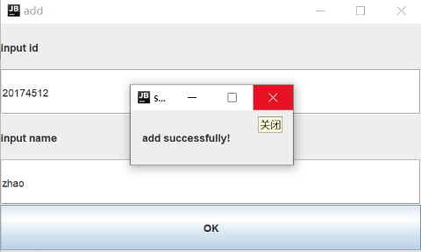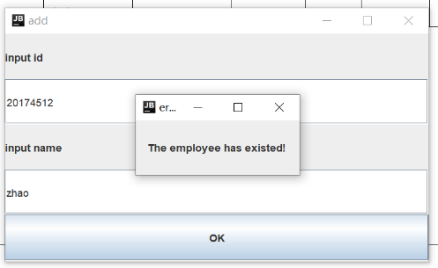  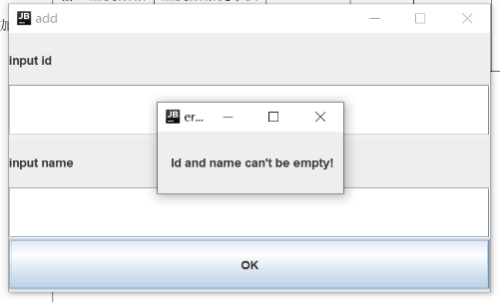

2.4 留言模块测试

2.4.1测试用例
(1)查看留言

图2.1-留言用例1
(2)添加留言
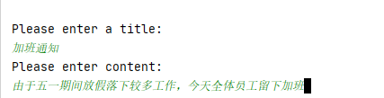
图2.2-留言用例2
（3）添加成功

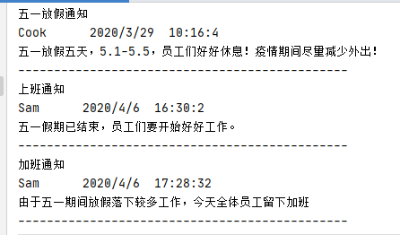
图2.3-留言用例3

（4）删除留言

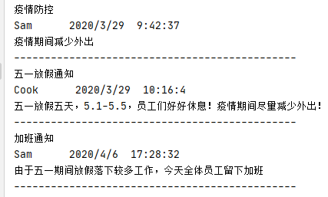
图2.4-留言用例4

2.4.2 测试报告
留言模块测试报告如表2.10所示
表2.10留言模块测试报告
功能 | 测试截图 | 结果
查看留言 |  | 成功
添加留言 |  | 成功
删除留言 |  | 成功

2.5 员工模块测试

2.5.1 员工模块白盒测试用例
员工模块白盒测试如表2.11所示
表2.11员工模块白盒测试
用例名称 | 上班打卡测试用例
用例id
基本描述 | 登录后上班打卡
测试方案 | 测试正确上班打卡、不上班打卡等情况。
输入数据 | - 正确打卡  - 不打卡
预期结果 | 第一组测试系统显示正确打卡。  第二组测试系统显示未打卡。

2.5.2 员工模块黑盒测试用例
员工模块黑盒测试如表2.12所示
表2.12员工模块黑盒测试
用例名称 | 上班打卡黑盒测试用例
用例id
基本描述 | 登录后上班打卡
测试方案 | 测试正确上班打卡、不上班打卡、直接下班打卡等情况。
输入数据 | - 正确打卡  - 不上班打卡  - 直接点击下班打卡
预期结果 | 第一组测试系统显示正确打卡。  第二组测试系统显示未打卡。  第三组测试系统提示未进行上班打卡。

2.5.3 员工模块测试报告
对部分测试结果给出测试报告。
示例：
管理员模块测试报告如表2.13所示。
表2.13员工模块测试报告
功能 | 应答目标 | 实际结果 | 测试日期 | 测试者 | 改正日期 | 状态
上班打卡 | 直接点下班打卡提示未进行上班打卡 点击上班打卡后正常 | 完成 | 20200501 | 李红甫 | 20200503 | 完成
上班打卡 | 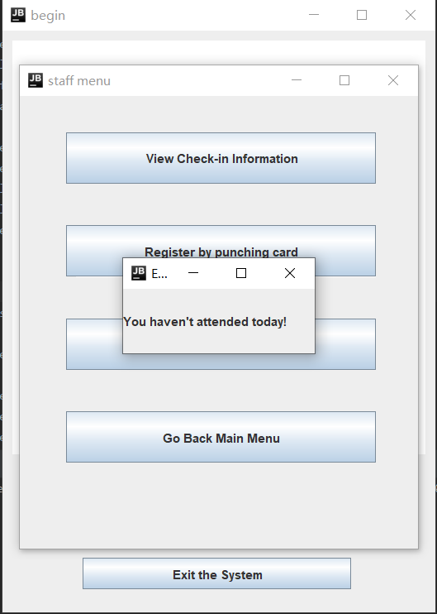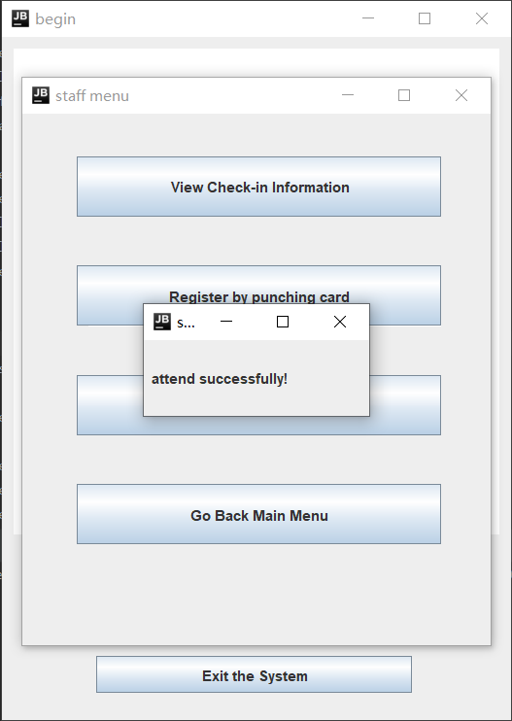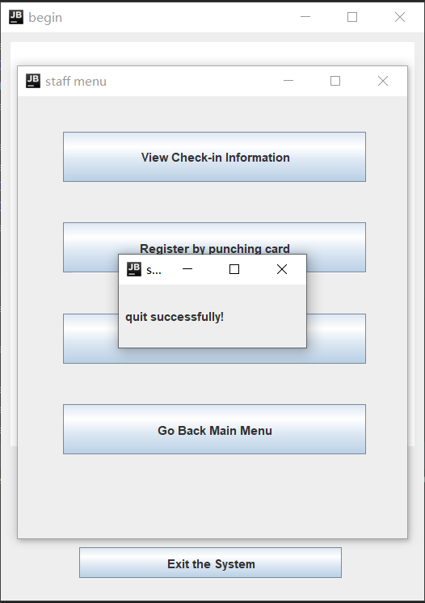

2.6 请假模块测试

2.6.1 员工模块白盒测试用例
员工模块白盒测试如表2.14所示
表2.14员工模块白盒测试
用例名称 | 上班打卡测试用例
用例id
基本描述 | 登录后请假 管理员可以看到
测试方案 | 测试正确请假、不请假等情况。
输入数据 | - 正确请假  - 不请假
预期结果 | 第一组测试系统显示有请假信息。  第二组测试系统显示未请假。

2.6.2 员工模块黑盒测试用例
员工模块黑盒测试如表2.15所示
表2.15员工模块黑盒测试
用例名称 | 上班打卡黑盒测试用例
用例id
基本描述 | 登录后请假，管理员正确看到请假信息
测试方案 | 测试正确请假、不填写全请假信息等情况。
输入数据 | - 正确打卡  - 不正确填写请假信息
预期结果 | 第一组测试系统显示正确请假。  第二组测试系统管理员显示信息不全。

2.6.3 员工模块测试报告
对部分测试结果给出测试报告。
示例：
管理员模块测试报告如表2.16所示。
表2.16管理员模块测试报告
功能 | 应答目标 | 实际结果 | 测试日期 | 测试者 | 改正日期 | 状态
请假 | 员工请假  管理员看到请假信息 | 完成 | 20200501 | 李红甫 | 20200503 | 完成
请假 | 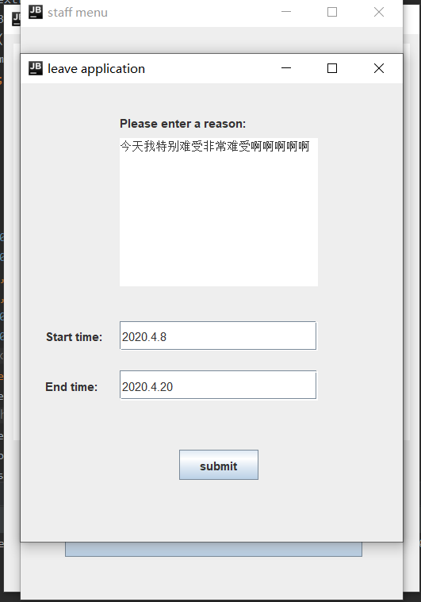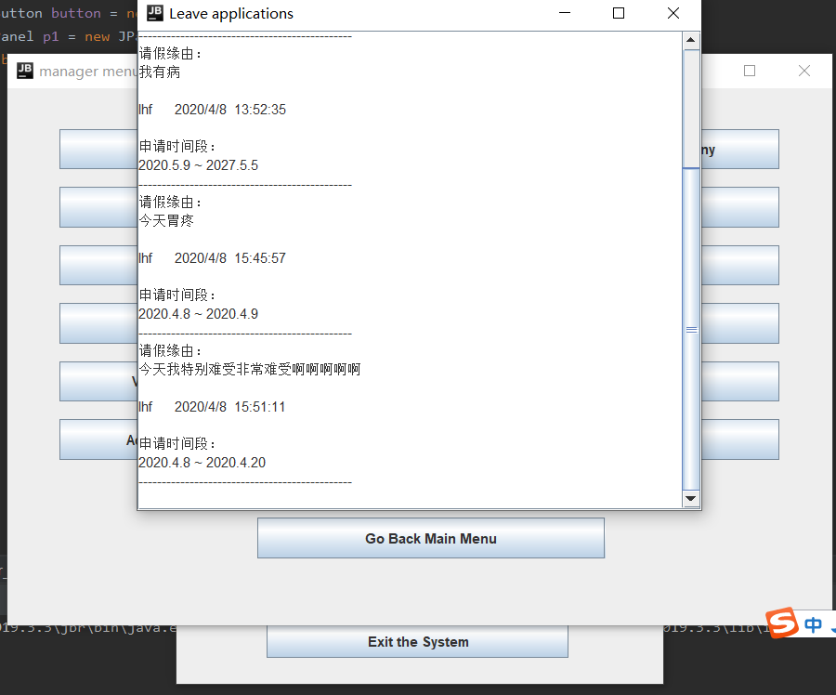

2.7系统集成测试
本系统采用自顶向下集成测试。首先，后台部分作为主控模块作为测试的驱动程序，从主控模块开始沿控制层向下移动，把模块一一组合起来。需组合的模块包括经理模块、员工模块、留言模块、请假模块。我们采用深度优先，按照结构，用一条主控制路径将所有模块组合起来。然后，在完成每组测试后，完成一组测试后再用一个实际模块代替另一个承接模块，最后进行了回归测试。

2.8 系统测试小结
本项目组成员对我们的“准时DING”考勤系统在用户环境进行功能、可靠性、安全性、兼容性、可使用性五个方面进行了全面、严格、规范的测试，对每一个模块(经理模块、员工模块、留言模块、请假模块)进行多轮调试与完善，测试结果表明“准时DING”考勤系统已达到我们需求文档中的要求，具有系统架构先进、功能较为全面、安全性较好的优点。

3 心得体会
  - 孙世卓心得体会
本次团队作业我们的灵感来自于疫情期间的每日健康打卡，联想到应该现在对于每一个企业来说，员工打卡考勤系统是必不可少的。因此我们基于公司的信息管理系统，抽出其中的子系统员工打卡系统作为我们整个项目的主线。这次大作业是对软件工程这门课的一次实践与检验，因为刚开始学了解不够，我们采用的scrum模型并没有很好地执行下去，但是在进行需求分析的时候，我们通过多次讨论确定了基本要实现的功能。因为团队人员较少，大家都做了相当一部分工作，从设计UML图到编写文档，从系统设计刚开始的基本框架到不断地往里填充，因为时间比较紧，所以还有一部分功能并没有完全实现，因此对于我们按照scrum模型开发来说还会经过多轮的迭代和测试才能得到比较完善的系统。因为团队合作过比较多的项目，并且JAVA对于我们来说也是比较喜欢的语言，因此开发过程大家互相帮助，还是将框架大致搭建了出来，当然系统还会有很多地瑕疵，还需要改进。本次团队最大的收获就是学会将课上学的知识立刻运用到实际开发的过程中，也为将来工作时进行项目开发打下了坚实的基础。
  - 赵恒心得体会
经过两个月的时间，软工大作业经历了从需求分析，到系统设计，最后到系统实现和系统测试的过程。在需求分析中，我掌握了需求分析的各种方法，如用例分析、对象关系建模和动态行为建模等，通过画需求分析图，了解系统需要实现的功能，为后面设计系统提供了便利。在系统设计中，对系统中的各个功能进行设计，设计的逻辑情况决定了后边实施时能否成功，所以我们在设计时经过了多次的讨论，在讨论过程中，我从其他成员那里学到了许多的设计技巧，设计能力提高了很多。最困难的过程就是系统实施了，要编写代码实现系统的各个功能，在编写过程中遇到了很多困难，如在界面设计时界面之间的跳转对于按钮点击的触发，对数据库实现，接口对接时出现问题等。通过团队成员间的互相合作，虽然还存在着一小部分有待改善的地方，但解决了大部分的关键的问题。软工作业完成的整个过程，走的磕磕绊绊，但这是一个不断提高的过程，分析问题能力、设计能力、编程能力等提高了很多，非常高兴能有这么一个机会来提高自己，今后也会把从中学到的知识活学活用。

  - 潘智超心得体会
在本项目组成员的共同奋战下，我们的员工考勤系统的编码实现及测试工作成功完成。在这次系统的编码实现中，我们学到了很多新知识，例如java编程语言进一步了解、数据库方面的知识、软件工程的设计实现过程等。项目组成员在软件开发这段的时间里，从设计到实现付出了很大的努力，但也同时学到了课堂上学不到的知识，感到非常充实，并且最终完成了我们的实现文档。在本项目组成员的共同奋战下，我们的考勤系统的实现及测试工作成功完成。

  - 吴嘉林心得体会
通过本次实验，让我熟悉了软件工程的全过程。从最开始的软件开发计划的制订到最终的系统实现及其测试，每一步都加深了我对软件工程是实践性非常强的理解，并在其中把自己看视频学习的软件工程的相关知识能更好地将灵活运用到实际开发中，不仅仅停留在理解层面。在这次系统的编码实现中，虽说是完全线上开展，但我们却在其中交流甚多，从中互相学习与进步，更加懂得了交流与及时反馈的重要性。不仅如此，在这次系统的实现中，我们进一步的掌握了JAVA编程语言，并尝试与数据库的结合，提高了代码调试能力，学到了很多新知识。最终，通过我们的不断交流，共同奋斗，圆满完成了“准时DING”员工打卡系统的实现与测试工作

  - 李红甫心得体会
本次大作业感受到最大的就是软件开发模型带来的更好的磨合，更高的效率。利用Scrum模型，我们的开发变得更好更有效了。软件工程系统地让我学习到规范的软件开发过程，并且真正让我体会到了有没有模型对于开发的效率是怎样的不同。小学期选修的Java课程也没有做过这么大的实战训练，这次的课设同时让我的Java编码水平、图形界面的应用得到了提高，学会了UML图的制作，从图中更能直接穿出整个程序需求的线，软件开发目标一目了然。

